ПИШПЕК
Пишпек эркектер гимназиясы
42.88390, 74.60546
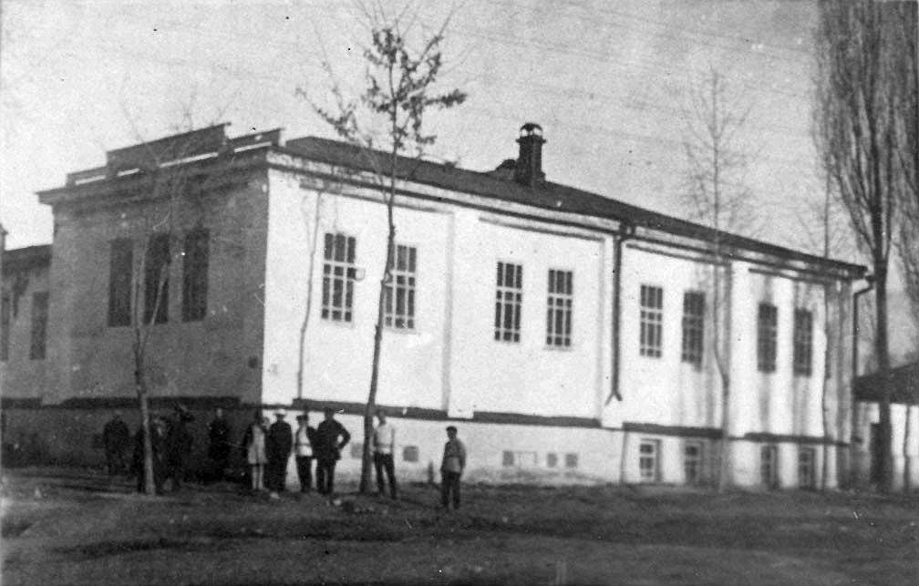
Пишпекская мужская гимназия
КЫРГЫЗЧА Пишпек эркектер гимназиясы
﻿ Пишпек эркектер гимназиясы, Васильевская жана Ташкентская көчөлөрүнүн түштүк-чыгыш бурчунда 1912-жылы орус улутундагы мектеп-интернаттын (Васиентская-Ташкенская) базасында эркектер гимназиясы ачылган. Жайында Одессадан директор Андрей Васильевич Юнгмейстер келди. Аны менен кошо катчы Прокопий Автономович Дьяченко, даярдоо классынын жетекчиси Василий Иванович Воронкевич, математиктер Виктор Васильевич Матковский, география жана табият тарыхынын
Булак: https://bimap.su/description/pishpek/32_Gimnazia.txt · BIMAP
Фотографии и материалы принадлежат их авторам; лицензия не указана

ФРУНЗЕ
№4 мектеп
42.88390, 74.60546
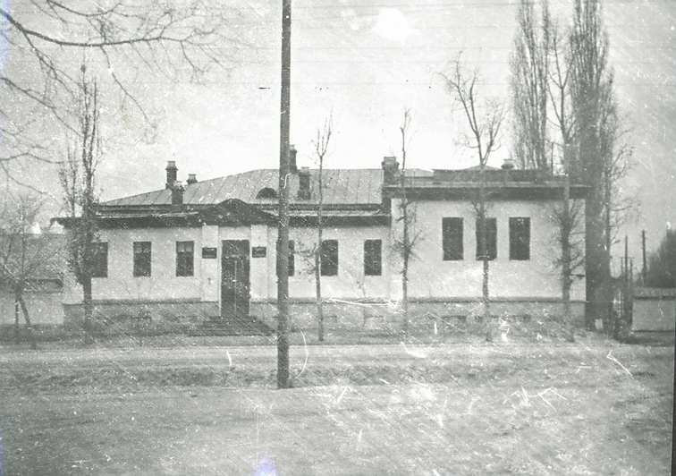
Школа №4
КЫРГЫЗЧА №4 мектеп
﻿ №4 мектеп, 1930-жылдары 1927-28-жылдары Фрунзе шаарында 15 мектеп иштеген. No 4 7 жылдык мектеп. Ленин көчөсүндөгү мурдагы Пишпек эркектер гимназиясынын имаратында жайгашкан.
Булак: https://bimap.su/description/frunze/199_Shkola_30g.txt · BIMAP
Фотографии и материалы принадлежат их авторам; лицензия не указана

БИШКЕК
Бул доор боюнча маалымат азырынча табыла элек
42.88390, 74.60546

Фотография пока не добавлена
КЫРГЫЗЧА
Бул доор боюнча маалымат азырынча табыла элек.

